

研究生学位论文选题报告

论文题目 基于SFEN的显著性目标检测研究
研究生姓名 杜亚霏
年 级 2022级
攻 读 学 位 硕士学位
学 位 类 型 专业型
学科(领域） 电子信息
研究方向 计算机技术
指导教师 车生兵
所在学院 计算机与信息工程学院

填写日期：2023 年9月8日

填 表 说 明

1.本选题报告适用于我校所有类型研究生，研究生须在导师指导下，指导研究生填写。具体要求见各学科培养方案、《中南林业科技大学研究生开题与中期考核实施办法》（中南林发﹝2015﹞37号）和《中南林业科技大学研究生培养管理办法》（中南林发﹝2017﹞109号）。
2.开题报告文献综述部分文献引用格式须符合《中南林业科技大学研究生学位论文格式撰写规范》的相关规定。
3.完成时间：研究生开题工作应于入学后第三学期结束前完成，具体时间各学科可根据本学科特点和实际情况进行安排。
4.打印要求：开题报告经本人修改提交、导师审核通过后，用A4纸打印，签字完毕后交各学院存档。

一、论文选题的理论和实践意义，国内外研究现状及发展动态。

1.1 研究背景及意义
在当今互联网时代下，人们的生活中处处都存在着各种各样的互联网和智能技术，人眼对于图像有着良好的处理能力，并且会自觉的锁定视野内的感兴趣的目标。计算机视觉便是模仿人眼的视觉系统。其中，显著性目标检测（Salient Object Detection，SOD）是计算机视觉领域中的一个重要研究方向，它旨在从输入图像中识别出最引人注目的对象，也就是图像的主体。这一技术在信息检索、公共安全等领域都有广泛的应用。显著性目标检测技术自1998年发展至今，大约可以划分为传统方法和深度学习方法两个时代。传统方法主要依赖于人类直观感觉或启发式先验，通过人工提取特征来检测目标。然而，人工提取特征非常耗时，且难以适应复杂多变的场景。随着深度学习技术的兴起，基于深度学习的显著性目标检测模型开始崭露头角。这类模型能够自动学习到多尺度特征，精度和速度都大幅提升。但是，深度学习方法也存在一些不足之处，例如在复杂背景下的性能有待提升、实时性等性能指标仍然需进一步提高、模型复杂度需降低等等。总之，显著性目标检测研究具有重要的理论意义和实际应用价值。随着深度学习技术的不断发展和完善，如何快速并且准确的处理这些数据，已经成为了一个重要的计算机视觉领域课题。
在传统的图像处理方法中，通常需要对整个图像区域进行操作，以实现图像信息的提取和整理。然而，这种方法需要大量的计算资源来处理所有图像像素，这会导致资源浪费。因为处理更多信息需要使用更复杂的算法，同时也会降低实时性。在生物学研究中，科学家们已经注意到人类视觉系统中存在一种特殊的机制，即注意力机制。当人们观察图像时，他们通常会忽略那些不引起兴趣的区域或背景，而将大部分注意力集中在感兴趣的区域或图像中最显著的部分。这种注意力机制的出现主要是因为在图像中关注的目标区域和背景之间存在明显的差异和对比，这刺激了人类视觉系统中的神经元组织。通过神经传导，显著的目标区域就从图像的背景区域中分离出来，因此人类大脑能够根据提取到的准确信息快速进行处理和判断。因此，如果计算机能够模仿这种人类的视觉机制，那么在图像处理中将显著提高效率。通过提取和处理图像中最重要的部分，而不必处理不重要的区域，可以节省资源。
此外，在计算机视觉领域中，显著性目标检测也与其他任务密切相关。例如，在图像分割、目标跟踪、图像检索等任务中，显著性目标检测都可以作为一个重要的预处理步骤。在实际应用方面，显著性目标检测技术也有着广阔的应用前景。例如，在公共安全领域，显著性目标检测可以帮助监控系统快速定位异常行为；在智能交通领域也应用广泛，显著性目标检测可以帮助自动驾驶系统识别道路上的障碍物；在医疗健康领域，显著性目标检测可以帮助医生快速定位疾病部位等。在流媒体中，例如网络视频、视频会议以及视频直播中，可以应用此技术标记出重要人物以及目标，去除背景或是防止遮挡。综上所述,显著性目标检测技术在理论研究和实际应用方面都具有重要意义,值得我们进一步探究和研究。
1.2 国内外研究现状
显著性目标检测方法最早在1998 年被提出。此后一段时间内，基于手工提取图像特征分析的显著性目标检测虽然得到了一定的发展，但检测算法不仅耗时费力，而且面对复杂背景、光照变化等挑战性因素难以取得理想效果。2015 年以来深度学习技术极大地推动了显著性目标检测领域的相关研究工作，并提高了显著目标检测的性能，此后显著性目标检测的研究主要基于深度学习展开。为了在不同场景下获得更好的检测效果，目前基于深度学习的显著性目标检测研究方向大致可以分为：RGB 图像显著性目标检测、RGB⁃D图像显著性目标检测、RGB⁃T图像显著性目标检测、视频显著性目标检测及协同显著性目标检测等多个方向。
1.2.1 传统显著性目标检测方法
过去二十年来，已经提出了大量方法来检测图像中的显著目标。除了一些尝试分割感兴趣对象的模型，大多数方法的目标是首先从图像中识别显著子集（即计算显著性图），然后将它们集成以分割整个显著对象。传统的显著性目标检测算法整体上主要都是基于低级视觉特征的，包括中心偏差、对比度先验和背景先验等。Achanata 等人分别对亮度和颜色两种低级特征处理，使用高斯差分函数=来进行频域滤波，从而来计算当前像素与其周围不同大小的域中像素的对比度，以此确定图像像素的显著值。Klein 等人是利用信息论中的K-L 散度去衡量图像的特征空间的中心位置于其周围特征的差异。这些算法都是从考虑局部像素对比的方面，它在检测目标的边缘信息时能有很好的表现，但是对目标整体很难实现检测。而基于全局对比的检测算法则是计算像素区域相对于图像里所有像素的对比，这样能够将显著目标的具体位置检测出来。Perazzi 等人首先将图像分解成不同的块，这些块与块之间的图片关系是紧凑的，具有视觉平滑性，然后给这些块的唯一特殊性和空间分布情况计算评估，根据评估度量结果生成图像的显著性图。此外还有研究人员通过构建图模型来进行图像像素的显著值计算。Yang 等人据此提出了基于流型排序的 SOD 算法。他们的做法是首先采用超像素分割图片，然后选取合适的背景种子点，其他节点和种子点之间可以计算相似度，不同大小的排序的到初始显著图，再将它作为前景种子点，再次计算相似度再排序得到结果显著图。但是这种算法最后是否能很好地检测出显著图和种子点的选取十分相关。Yuan 等人提出了一个显著性反转校正过程，去除边界附近的前景超像素，防止显著反转，从而提高基于边界先验的显著性预测的准确性和鲁棒性。Shan 等人利用背景权重图为流形排序提供种子，并且利用一个三阶光滑性框架来提高流形排序的性能。在 Wu 等人针对先前存在的方法在检测一些背景对比度低的图片时可能遗漏目标区域的问题，提出了一种新的传播模型，该模型考虑到了利用变形平滑约束。该模型局部正则化图像的节点和它周围的点，然后使用变形的平滑约束阻止可能出现错误的结果传播下去。总之，基于传统的目标检测算法大多提取的特征比较简单，并且对图片显著值的训练过程也不是很复杂，目前在许多场景下也有着比较好的性能。然而在大量的数据集和实际场景图像中，需要检测的环境和图片情况变得越来越复杂，检测性能和检测速率的要求在增高，基于传统的方法逐渐难以满足这些要求。基于深度学习的目标检测算法能够通过足够多的数据训练模型，从而提取图像中的语义信息来达到快速准确检测目标的目的。
1.2.2 基于深度学习的显著性目标检测方法
卷积神经网络(CNN)是机器学习中最流行的工具之一，已被应用于许多视觉问题，如物体识别、语义分割和边缘检测。最近，有研究表明CNN在显著目标检测方面也非常有效。由于其多层次和多尺度的特征，CNN能够在没有任何先验知识(例如，段级信息)的情况下准确地捕获最显著的区域。此外，多层次特征允许CNN更好地定位检测到的显著区域的边界，即使存在阴影或反射。利用CNN强大的特征学习能力，提出了一系列从大量数据中学习显著性表示的算法。这些基于CNN的模型不断改进迄今为止在几乎所有现有数据集上的最佳结果，并正在成为主流解决方案。
基本上，基于深度学习的显著目标检测模型可以分为两大类。第一类包括使用多层感知器进行显著性检测的模型。在这些模型中，输入图像通常被过度分割成单尺度或多尺度的小区域。然后，使用CNN提取高级特征，然后将这些特征馈送到MLP中以确定每个小区域的显著性值。虽然从CNN中提取了高级特征，但与全卷积网络(FCN)不同，由于使用了多层感知器, CNN特征中的空间信息无法保留。为了突出这些方法与基于FCN的方法之间的差异，我们将其称为基于经典卷积网络的方法。第二类包括基于全卷积网络(FCN)的模型。Long等人的开创性工作就属于这一类，旨在解决语义分割问题。由于显著目标检测本质上是一项分割任务，许多研究人员采用了基于FCN的架构，因为它们能够保留空间信息，更好的保留上下文信息以便提升检测的性能。但是最近基于其他领域的方法，如自然语言处理(NLP)领域的Transformer模型也被发现可以解决图像处理领域的问题，并且得到了广泛的研究和应用。
1.2.2.1 基于CNN的显著性目标检测方法
作为早期的尝试，He等人采用了基于区域的方法来学习超像素特征表示。与像素CNN相比，他们的方法大大降低了计算成本，同时也考虑了全局背景。然而，用平均颜色表示一个超像素是不够的。此外，使用1D卷积和池化操作很难完全表示图像的空间结构，导致预测混乱，特别是当输入图像是复杂场景时。利用本地和全球环境。Wang等人同时考虑局部和全局信息以更好地检测显著区域。为此他们设计了两个子网，分别用于局部估计和全局搜索。首先使用深度神经网络(DNN-L)学习局部patch特征以确定每个像素的显著性值，然后进行细化操作以捕获高级对象。对于全局搜索，他们训练另一个深度神经网络(DNN-G)，利用各种全局对比特征(如几何信息等)预测每个显著区域的显著性值。
1.2.2.3 基于FCN的显著性目标检测方法
与基于 CCN 的斑块级模型不同，全卷积网络（FCN）考虑了像素级操作，以克服全连接层带来的问题，如模糊和突出物体边界附近的预测不准确。由于全连接网络的理想特性，最近出现了大量基于全连接网络的突出物体检测模型。Li和Yu设计了一种具有两个互补分支的 CNN：像素级全卷积流（FCS）和分段空间池化流（SPS）。FCS 在每个阶段的最后一个卷积层之后引入一系列跳转层；跳转层融合在一起作为 FCS 的输出。请注意，CNN 的一个阶段由具有相同分辨率的所有层组成。SPS 利用分段级信息进行空间池化。最后，融合 FCS 和 SPS 的输出，然后是平衡 sigmoid 交叉熵损失层。Liu 和 Han提出了两个子网络，以粗到细、全局到局部的方式生成预测图。第一个子网络可视为编码器，其目标是生成粗略的全局预测。然后，由一系列递归卷积层组成的细化子网络用于将粗预测图从粗尺度细化到细尺度。Tang 等人采用了深度监督网络，并采用了与整体嵌套边缘检测器类似的架构。他们用递归卷积层取代了 VGGNet 中的原始卷积层，以学习局部、全局和上下文信息。Kruthiventi 等人在一个统一的网络中同时考虑了固定预测和突出物体检测。为了捕捉多尺度语义信息，他们引入了四个起始模块，分别与第二、第四、第五和第六阶段的输出相连。这四个侧路径被连接起来，并通过一个由两个卷积层组成的小型网络，以减少上采样的混叠效应。最后，使用 sigmoid 交叉熵损失函数来优化模型。
利用基于 FCN 的模型进行显著性检测具有以下三个优势： 1）局部与全局。早期基于 CNN 的模型明确（嵌入独立网络）或隐含（使用端到端框架）地包含了局部和全局上下文信息。这的确与前几节回顾的许多手工制作的线索背后的设计原则相吻合。然而，基于 FCN 的方法能够在内部学习局部和全局信息。较低的层倾向于编码更详细的信息，如边缘和精细成分，而较深的层则偏向于全局和有语义意义的信息。这种特性使得基于 FCN 的网络大大优于传统方法；2）预训练和微调。微调预训练网络的有效性已在许多不同的应用中得到证实。网络通常在用于图像分类的 ImageNet 数据集上进行预训练。通过简单的微调，学习到的知识可应用于多个不同的目标任务（如物体检测、物体定位）。突出物体检测也采用了类似的策略，与从头开始训练相比，效果更佳。更重要的是，学习到的特征能够捕捉到关于物体类别的高级语义知识，因为所采用的网络是针对场景和物体分类任务预先训练的；3）多用途架构。CNN 体系结构由一系列不同的层组成，通过可变函数将输入图像转换为输出图。FCN 的多样性允许设计人员设计出适合它们的不同结构。尽管取得了巨大成功，但基于 FCN 的模型在一些情况下仍然会失败。典型的例子包括透明物体、前景和背景对比度低以及背景复杂的场景。
1.2.2.3 基于Transformer的显著性目标检测方法
近两年，自然语言处理(NLP)领域的经典模型发展愈发迅速，并且拓展到了图像处理的领域。例如基于Transformer的显著性目标检测模型是一个新兴的研究领域。例如，近年提出了许多基于Transformer的模型用于解决显著性目标检测任务。Xie等人提出了一个高效的网络框架，用于解决全局上下文基于CNN的编码器无法有效捕获远程依赖关系，导致预测不完整的问题，和降低真实值的采样来适应预测的大小时，会因为在插值或池化期间会丢失真实值的细节，引入不准确因素的问题。该网络模型使用Transformer作为编码器主干，以实现更好的远程依赖关系建模，它还利用多级特征融合，并在此框架下提出一种新的上采样方法，以获得高分辨率的检测结果。最近的研究表明，虽然基于CNN的方法仍占多数，但是基于Transformer方法所提出的相关模型在都有着良好的性能表现。但是基于Transformer方法的模型仍然存在着性能开销大，消耗资源高，参数量过多等问题。总之，基于Transformer的显著性目标检测模型是一个新兴且有前途的研究领域。

二、主要的研究思路和研究内容
2.1 主要研究思路
对于显著性目标检测的研究，主要的思路如下：
在阅读大量相关文献的基础上，了解目前显著性目标检测数据集的网络模型，分析当前模型各自的优缺点，探索解决它们之中存在的不足之处。了解当前任务领域中提出的针对不同问题的改进模块，分析它们的作用以及适用场景，在后续提出网络模型模块时进行针对性的设计。
对拟提出与改进的网络模型和相关模块进行调整，优化相关细节，使得能够更有效的完成显著性目标检测任务，能够获取预测图；提升不同测试数据集的检测效果，优化在数据集中复杂环境下的检测效果，降低训练模型带来的过拟合问题；对实验设置检查点来监测网络迭代中存在的问题，用于帮助优化特征融合模块效果以及损失函数，旨在提高显著性目标检测的准确度。验证相关想法，进行实验。

2.2主要研究内容
本课题以提高显著性目标检测任务中常用数据集的分类准确度为研究目标，致力于在相关数据集中能够达到较好的识别效果。主要研究内容如下：
- 数据集分析：目前大部分研究基于DUTS-TR数据集作为训练集，以DUTS-TE、ECSSD、DUT-OMRON、PASCAL-S等作为验证集。这些数据集都拥有着较大规模、高质量以及像素级的标注，其中训练集DUTS-TR有10553张用于训练的图像，涵盖了各种不同的场景与目标，对于显著性目标检测有着较好的泛化能力。在用于测试的数据集中有着许多复杂场景的检测挑战，例如多目标检测、暗光或极限场景以及遮挡等，目前这些复杂场景的显著性目标检测仍然存在准确度不高、无法识别目标等问题，因此需要研究如何提高复杂场景下的检测精度。除此之外，目标的边缘区域往往分类效果不佳，需要对边缘区域像素给予更多的关注，提升网络模型的分类效果。
- 显著性目标网络模型设计：目前许多网络参数量愈来愈大，而性能的提升效果甚微。本研究目的是对网络模型进行性能优化，优化网络模型的训练推理速度；在其基础上，研究如何同时提升性能与运行效率，尽可能的减少参数量和浮点计算量，使得模型可以快速训练并快速收敛。本研究在特征提取网络中进行了改进，将浅层次卷积层中使用的MBConv卷积层替换为改进后的Fused-MBConv卷积层。相比原卷积层进行对比，该措施可以提升模型的训练速度。在此基础上进行实验对比前后性能差距。
- 特征融合模块及损失计算：为了处理得到的特征图，在原网络上添加特征融合模块FMA，从主干网络中提取不同层次的特征图信息，得到初步处理的特征图；再根据不同层级的特征图保留的不同层级的上下文信息，利用显著目标注意模块SOA进行特征图融合处理；最后拟提出一种自适应损失函数，使得损失计算可以更多地关注于检测目标的边缘区域像素，在训练过程中使得网络能够更好的收敛，并且期望得到较好的泛化性能。
- 结合以上内容，本研究提出SFEN网络模型，用于显著性目标检测任务。实验前准备好数据集以及相对应的标记数据集用于模型训练；对网络模型中提出的改进想法进行实验，对比实验的前后结果，并设置好相关监测点进行关键数据位置的监测；调整好数据集的处理方式，设置初始化参数：训练迭代数目、学习率、批次大小、输入图片大小以及损失函数分配权重等。最后根据训练结果对模型进行校验和调整优化。

三、本选题的学术创新点和预期成果

3.1.学术创新点
(1) 提出了SFEN网络模型：基于CNN的网络大多存在参数量大，计算资源占用过多的问题。为了实现高效率的检测，本研究将网络的浅层中替换使用更小开支的卷积层，可以提升模型训练速度。经过改进后的网络提取出其中不同层级的特征图，通过改进FMA和SOA模块得到最终预测图。在不影响准确度的情况下提升训练速度，提升网络推理的效率。
(2) 提出了一种自适应损失函数：常用的损失函数有二值交叉熵BCE，但对所有区域平均处理会导致一些问题，例如小目标的前景学习不佳，目标的边缘区域会被淡化。本研究提出的损失函数会对边界区域分配更多权重，使其更加注重于检测目标的边缘部分；同时训练时也提取数据集的边缘，也加入损失计算来优化模型训练效果。
3.2.预期成果
- 提高网络模型的性能，使其能够更好的完成显著性目标检测任务。
- 发表至少一篇小论文，完成毕业论文的撰写。

四、拟采取的研究方法、措施和进度安排
4.1 拟采取的研究方法、措施
根据本课题需求，主要采取文献研究法和实验法相结合的研究方法进行课题研究：
- 对于目前主流的SOD任务领域内的数据集，找寻文献查阅及对比，找出对于该数据的处理方法，如何有效的进行数据预处理方便为后续实验做准备；
- 针对拟提出的模型进行分析和改进，对现存的各种特征提取模块以及目标注意模块进行研究，在模型中添加或改进不同部分的模块，查看前后实验效果，分析如何有效增强不同层级之间特征图的上下文关系，如何在特征提取中增强特征提取能力，更好的提取特征。
4.2 技术路线图
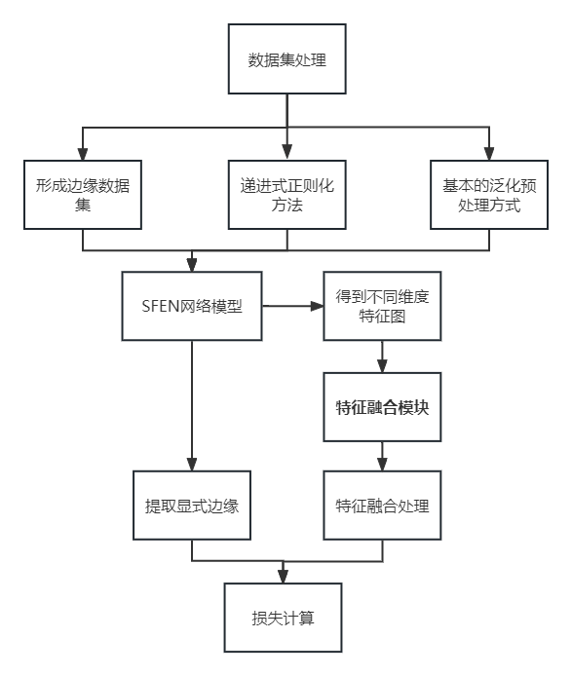
- 数据集处理：基本的泛化预处理方式有尺寸裁切、图片翻转以及归一化等，除此之外借助递进式的正则化方法对训练过程采取循序渐进的正则化处理方式，使得训练的中后期应用强度更高的数据增强；对数据集进行预生成边界训练数据集，用于后面的损失计算部分。
- 模型部分：对拟提出的模型进行改进，对现存在的特征聚合模块FMA以及显著目标注意模块SOA进行改进，对主干网络得到的特征图提取后，应用拟提出的模块进行实验，并且对比前后效果，更好的辅助模型的检测效果。
4.3 网络模型构建
(1) 由于网络模型中特征提取主干网络由不同层级的MBConv卷积层组成（图1），而在网络的浅层阶段，使用深度卷积的效率较低。后来基于MBConv结构改进的Fused-MBConv被提出，在网络结构浅层中有着更好的性能表现，它替换了原有结构中的1x1卷积、深度卷积层以及通道注意力SE层，替换为一个3x3的卷积层，经此得到改进后的Fused-MBConv卷积层。原有主干网络通过改进后，将模型的浅层中替换为该卷积层后，可以显著提升网络模型的训练速度。
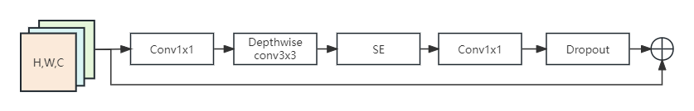
图1 MBConv结构
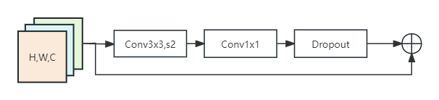
图2 改进Fused-MBConv结构
(2) 在提取了特征图后，重点改进特征融合模块以及优化损失计算：在原网络上添加特征融合模块FMA，从主干网络中提取不同层次的特征图信息，得到初步处理的特征图。再根据不同层级的特征图保留的各个层级的细节信息，改进显著目标注意模块SOA，通过空间与通道注意力机制来更好的捕获显著性目标的像素区域。
(3) 损失计算部分：损失函数将该任务领域常用的BCE、IoU以及L1损失函数并入损失计算部分，而取代其他网络模型中单一使用的BCE损失函数。并且该损失函数会对边缘区域添加更多的关注，对目标的边缘区域像素会施加更多的权重。并且在训练过程中，将第一个编码器部分得到的特征图使用傅里叶变换，从而提取得到该特征图的边缘部分，一并加入到最终的损失计算。该损失计算的改进能够使得网络能够得到更好的性能。
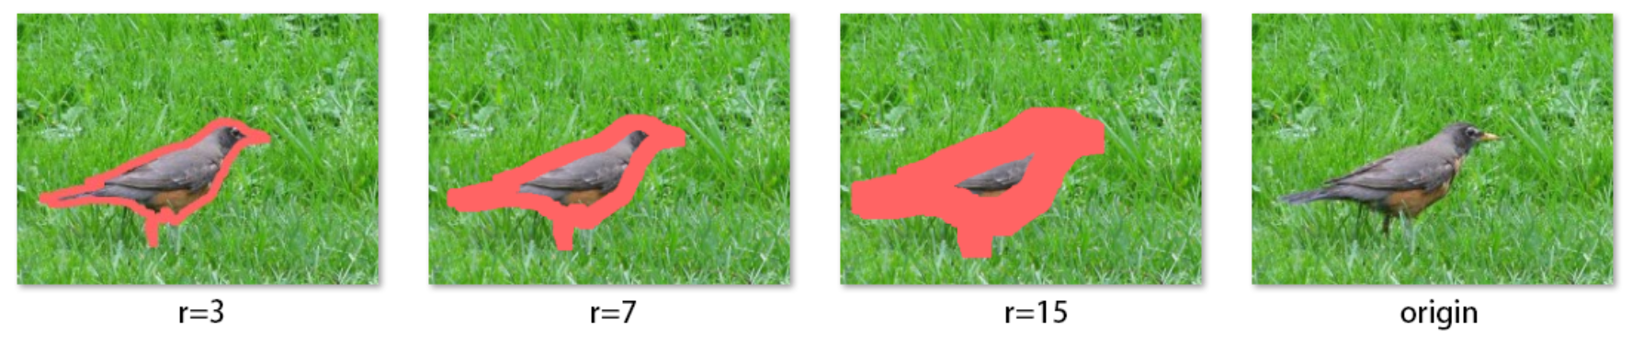
图3 对边缘区域施加权重的视觉效果图
4.4显著性目标检测网络模型的训练算法
算法：SFEN网络训练算法
输入：交通标志数据集图片及标注文件
- 初始化参数：训练迭代数100轮、学习率5e-5、批次大小14、输入图片大小416x416、损失函数权重分别为BCE=0.5、IoU=0.5、L1=0.5；
- 将数据集进行预处理，装填数据集并划分训练集、验证集用于模型训练；
- 加载模型配置信息、初始化参数和迁移学习预训练权重；
- 随着迭代次数的增加，使用Adam优化器对网络中各组参数进行更新优化；
- 若当前epoch不是最后一轮，则在验证集上计算当前模型的各项指标，若计算得到的模型性能更佳，便更新存储最佳的模型参数；
- 如果超过20次迭代模型训练损失不再降低或训练完设置的迭代数后，获得并保存训练好的最优性能模型和最后一次训练模型。
输出：本次训练中性能最佳的检测模型
本研究的主要网络模型结构如图4所示：
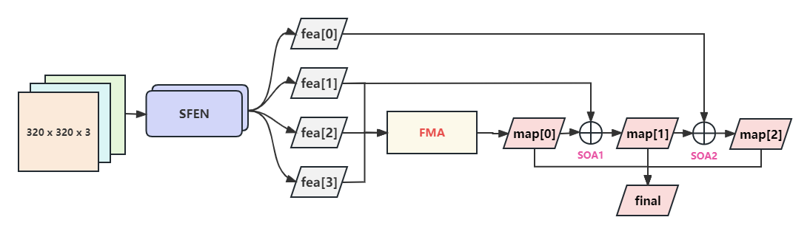
图4 SFEN网络模型结构示意图
评估指标：
平均绝对误差 | 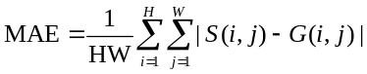 | 预测值与真值的偏离程度
精确度 | 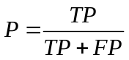 | 预测正常且正确占预测正常总数的比例
召回率 | 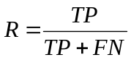 | 预测正常且正确占正常总数的比例
F度量值 | 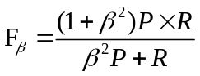 | 表精准率和召回率的加权调和平均值

4.5 进度安排
第一阶段（2023.5—2023.9）：研究原理和各种网络结构
- 收集并阅读相关文献；
- 收集数据并对数据进行处理；
- 了解所用网络模型的各种改进方法。
第二阶段（2023.10—2024.6）：数据分析与模型搭建
- 研究解决对于复杂场景检测的方法，并通过PyCharm进行试验；
- 研究改进后的模型，对网络模型进行参数调优，在后续对其模型架构进行改进，并通过PyCharm进行试验；
- 完成小论文的撰写。
第三阶段（2023.7—2024.3）：毕业论文撰写
第四阶段（2024.4—2024.5）：预答辩及论文送审
第五阶段（2024.5—2024.6）：答辩

五、已有的研究基础、存在的问题以及拟解决问题的途径
5.1 研究基础
- 已经阅读了国内外学习者对于显著性目标检测的相关文献，了解了国内外对于显著性目标检测数据集的一些网络模型，对理论知识有了初步的了解；
- 了解了国内外对于显著性目标检测数据集的预处理手段，了解了部分网络模型对于数据集特征提取的手段；
- 获取到了实验必须的研究数据，并已经完成了部分实验，提升了原网络模型的训练速度。

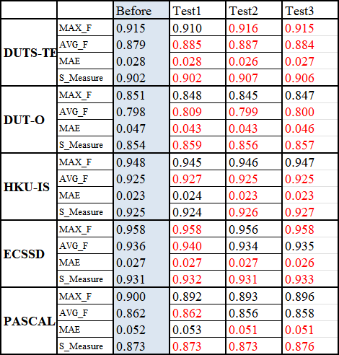
图5 测试数据集评价指标的对比
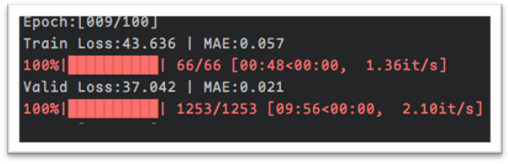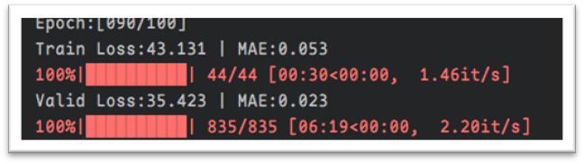
图6 替换卷积层后的训练速度对比
5.2 存在的问题
- 对所研究的课题相关知识储备不充足；
- 如何使网络模型得到更好的结果。
5.3 拟解决问题的途径
- 在导师的指导下，抓紧时间学习与本课题相关的理论知识；
- 在导师的帮助下，多做相关实验，改进模型，并进行实验结果的对比分析。

六、经费预算(预算经费总额(元)、开支项目、主要用途、预算金费等)
第一阶段：文献资料下载费 500元左右
第二阶段：实验过程中需要的材料费 2000元左右
第三阶段：小论文发表费 5000元左右
第四阶段：送审费、装订打印加工费 1000元左右
第五阶段：答辩费 1000元左右
预算总费用：9500元左右

七、导师审查意见（就研究生对国外研究现状的了解情况、研究内容、研究方法、预期成果等方面予以评价）

签字：

年 月 日

八、选题报告会记录（含时间、地点、参加人、提问及回答要点等）

选题报告会记录（含时间、地点、参加人、提问及回答要点等）
组长签字： 年 月 日

记录人签字： 年 月 日

九、选题报告小组成员
组成 | 姓名 | 职称 | 所在单位 | 签字
组长
成员
参加选题报告的总人数（考核小组成员和旁听人员）

十、选题报告修改情况
选题时间 |  | 选题地点
专家提出的修改意见：

记录人签字：
修改结果及说明：

导师签字：

十一、选题报告小组评议意见（请在确定的选项前划“√”）
- 论文选题与学科、研究方向的吻合程度 | [ ]吻合 [ ]基本吻合 [ ]不吻合
- 论文选题有无理论和实践意义 | ①理论意义 [ ]很强 [ ] 较强 [ ] 无  ②实践意义 [ ]很强 [ ] 较强 [ ] 无
- 文献阅读是否全面反映与研究课题相关的现状和发展趋势 | ①研究现状 [ ] 全面反映 [ ] 基本反映 [ ] 无  ②发展动态 [ ] 全面反映 [ ] 基本反映 [ ] 无
- 研究方案是否可行 | [ ] 可行 [ ] 基本可行 [ ]不可行
- 有何特色和创新点 | ①特色 [ ] 突出 [ ] 有一定特色 [ ] 无
- 有何特色和创新点 | ②创新点 [ ] 突出 [ ]有一定的创新 [ ] 无
- 研究生的研究基础、实验和经费条件是否适合本选题的研究 | [ ]适合 [ ]基本适合 [ ]不适合
选题报告小组评议结果：
[ ] 同意通过。
[ ] 不同意通过。
组长签字：
年 月 日
十二、学科（领域）审查意见
[ ] 同意通过。
[ ] 不同意通过。
学科（领域）负责人签字：
年 月 日
十三、学院审查意见
[ ] 同意通过。
[ ] 不同意通过。

主管（副）院长签字： 学院盖章
年 月 日

